“经营范围规范表述查询系统”微信小程序操作指引
一、打开经营范围规范表述查询系统”微信小程序
申请人打开微信小程序搜索“经营范围规范表述查询系统”。
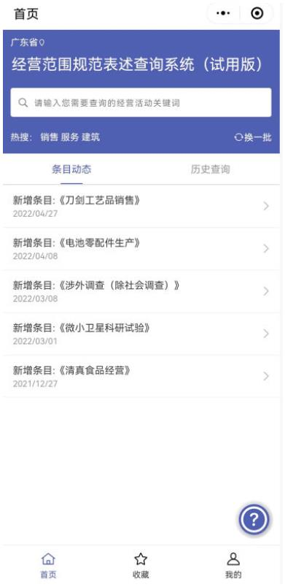
二、登录系统
在系统首页点击[我的]-点击[点击此处登录账户]，申请人登录系统可方便后续具体操作，操作流程如下：
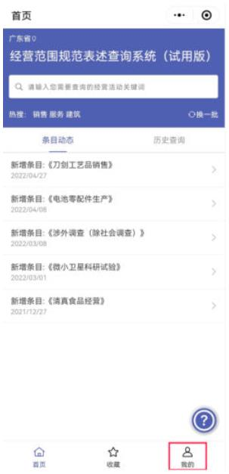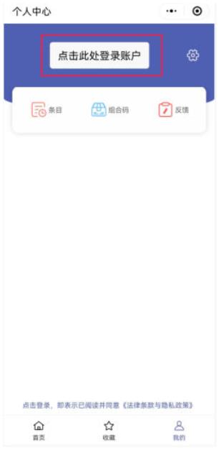
①在系统首页点击[我的] ②添加至已选经营范围中
三、查询规范化经营范围
申请人根据实际生产经营活动，在搜索框输入关键词，系统会自动筛选符合要求的规范化经营范围及当前条目的许可情况。申请人点击条目，可查看条目的具体信息，以便申请人确认是否符合实际生产经营需求。
四、生成结果
申请人确认该条目与实际生产经营活动相符，可点击[添加]按钮，即可添加至已选经营范围中。
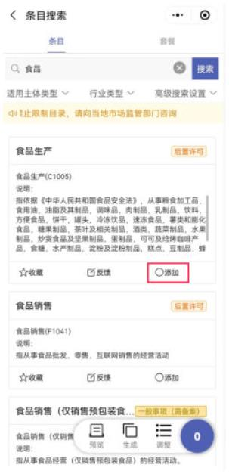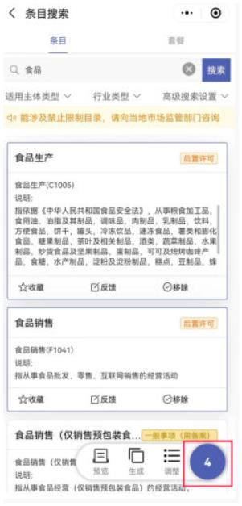
①点击[添加]按钮 ②添加至已选经营范围中
方式一：点击页面下方[预览]，可查看已选择的经营范围，若符合实际生产经营活动需求，可点击[生成]-[生成组合码]，即可生成规范化经营范围。
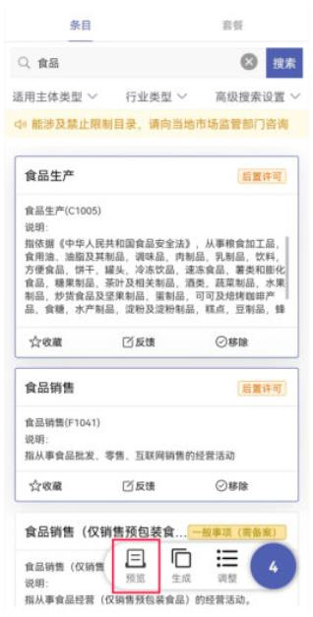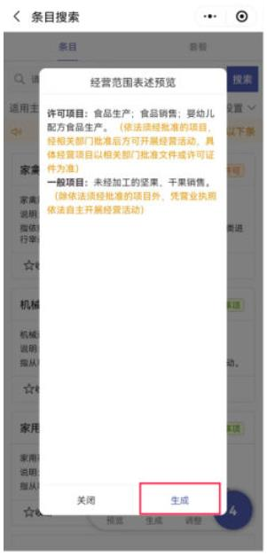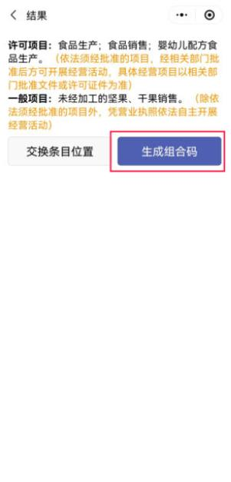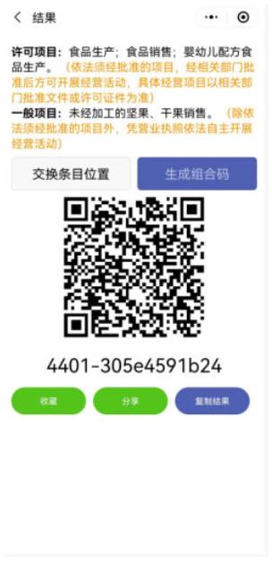
① 点击[预览]按钮 ②点击[生成] ③点击[生成组合码] ④生成组合码
方式二：点击页面下方[生成] -[生成组合码]，即可生成规范化经营范围。
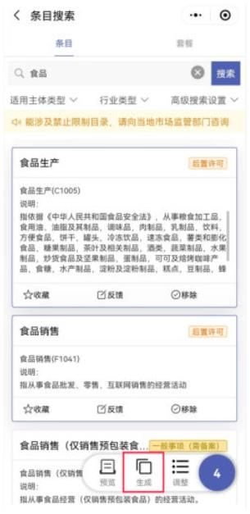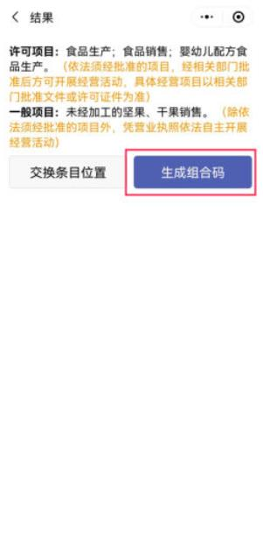
①点击[生成] ②点击[生成组合码] ③生成组合码
五、调整经营范围条目
申请若通过预览查看发现不符合实际生产经营活动需求，可点击页面下方[调整]，删除已选的经营范围。

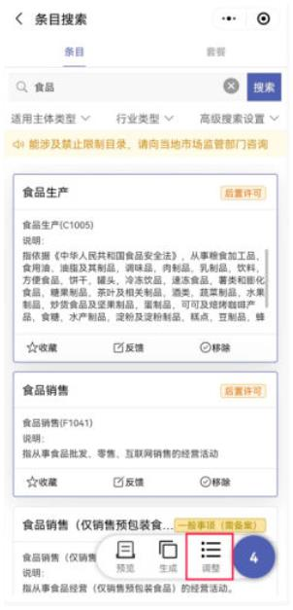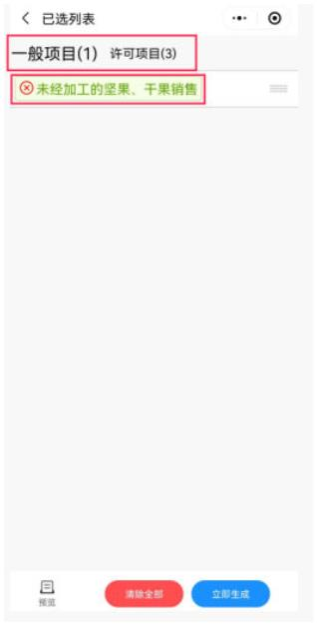
①点击[调整] ②删除已选的经营范围

